Практика № 1

Выполнил Лялин Илья ББМО-02-24

1. Создадим 2 виртуальные машины на базе ОС Debian 12 и обеспечим между ними сетевой обмен с помощью сетевого моста

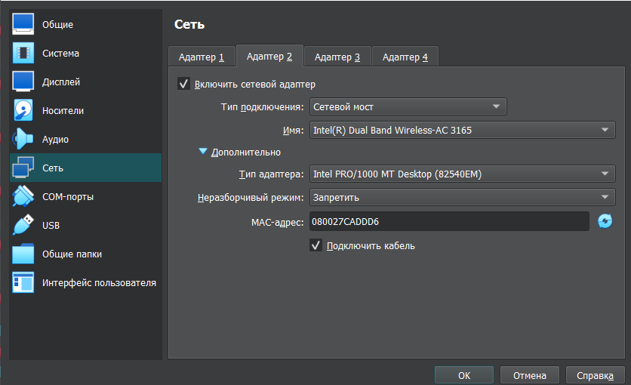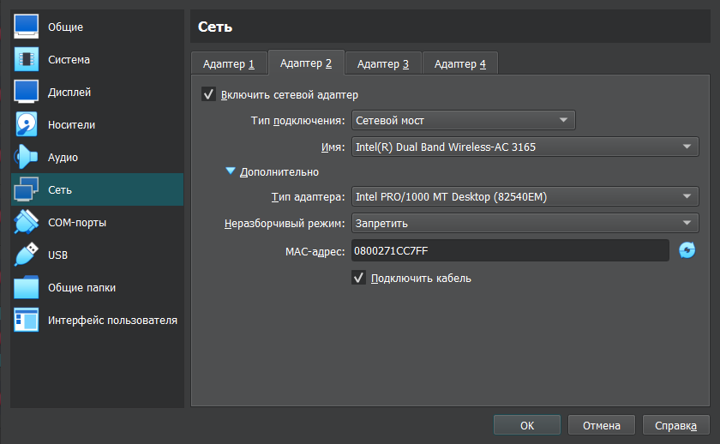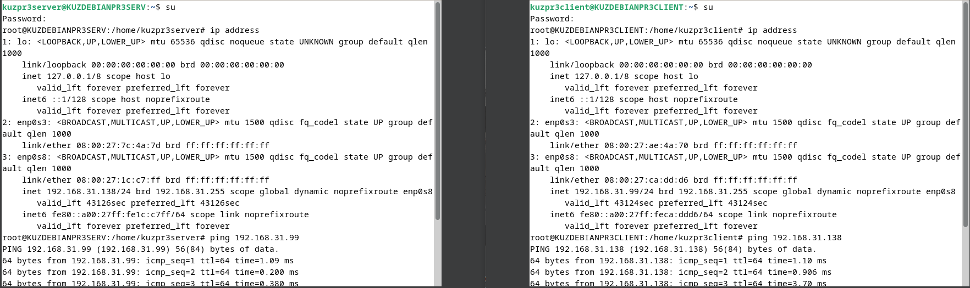

1. Включим на 1-й (серверной) ВМ передачу логов по протоколу rsyslog на 2-ю ВМ (клиент)

2.1 Установим и настроим rsyslog на сервере и клиенте

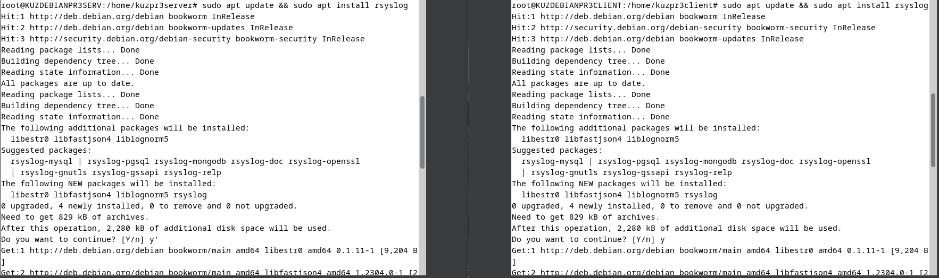

2.2 Проверим работоспособность rsyslog на сервере и клиенте

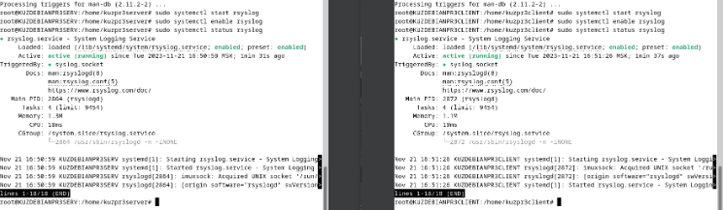

2.3 Включим UDP и TCP соединения

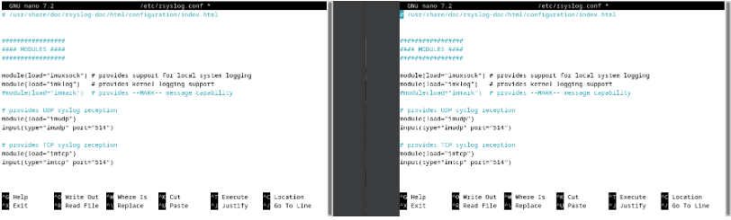

2.4 Установим правила на сервере

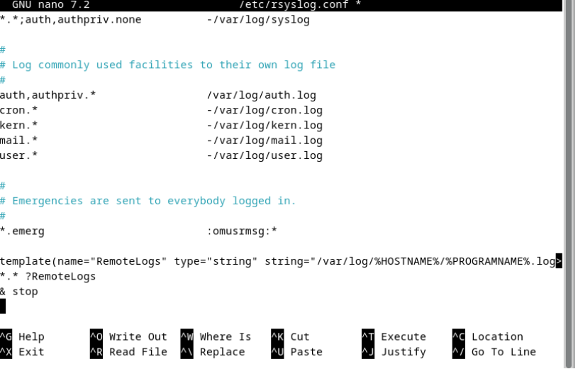

2.5 Установим правила на клиенте

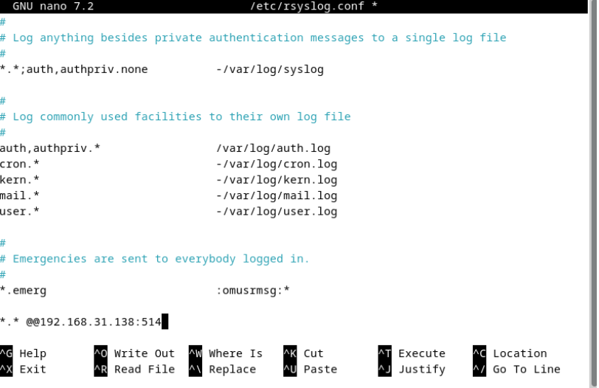

2.6 Проверим получения логов на сервере

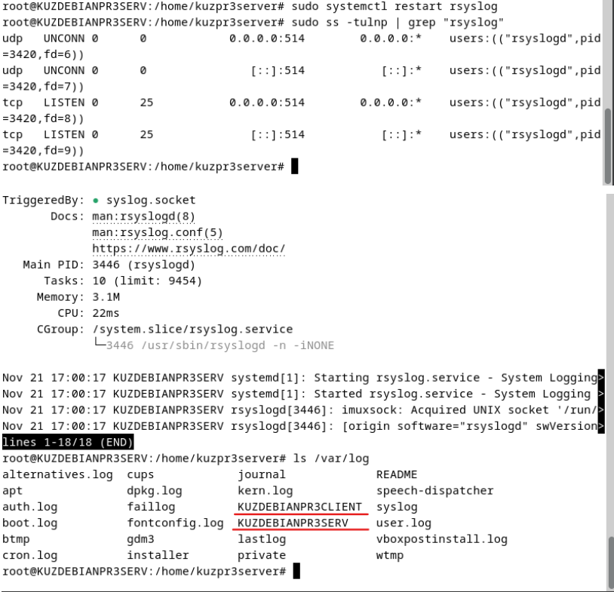

1. Установим и настроим получение логов на сервер с использованием Loki

3.1 Установим и отредактируем docker compose файл на сервере

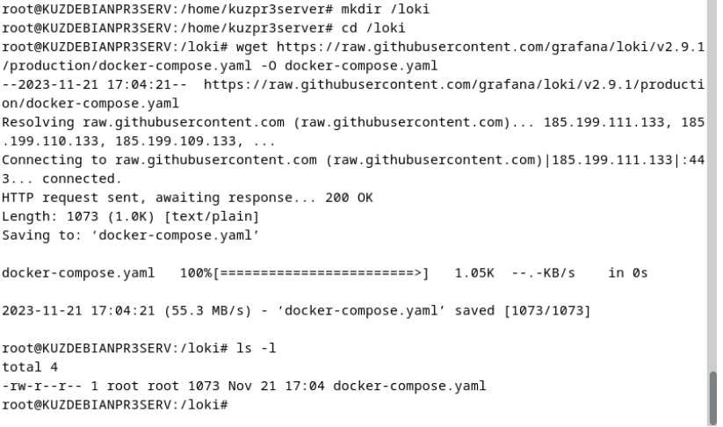

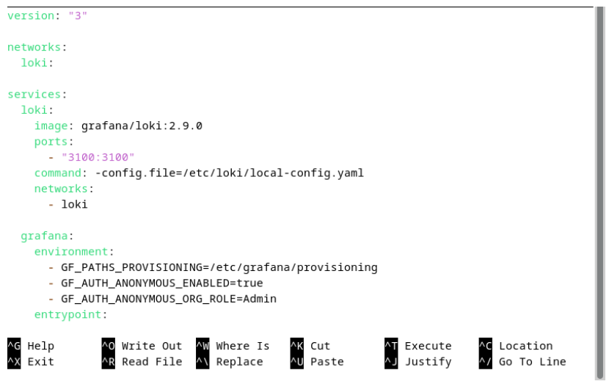

3.2 Запустим Loki

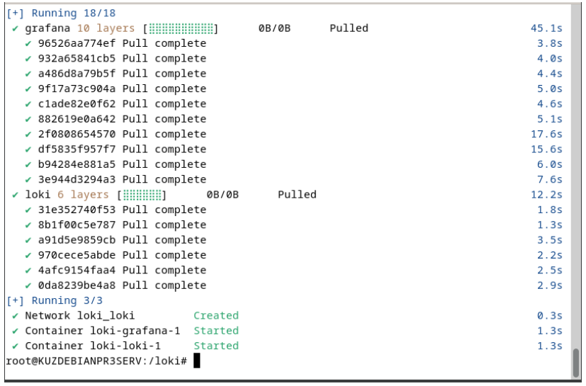

3.3 Отредактируем promtail-config на клиенте

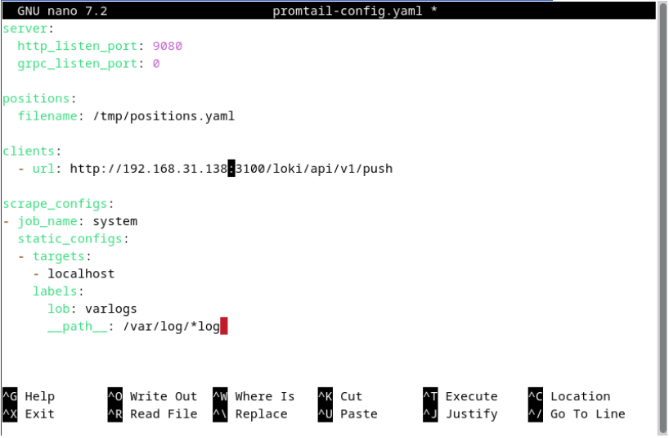

3.4 Отредактируем docker compose файл для promtail

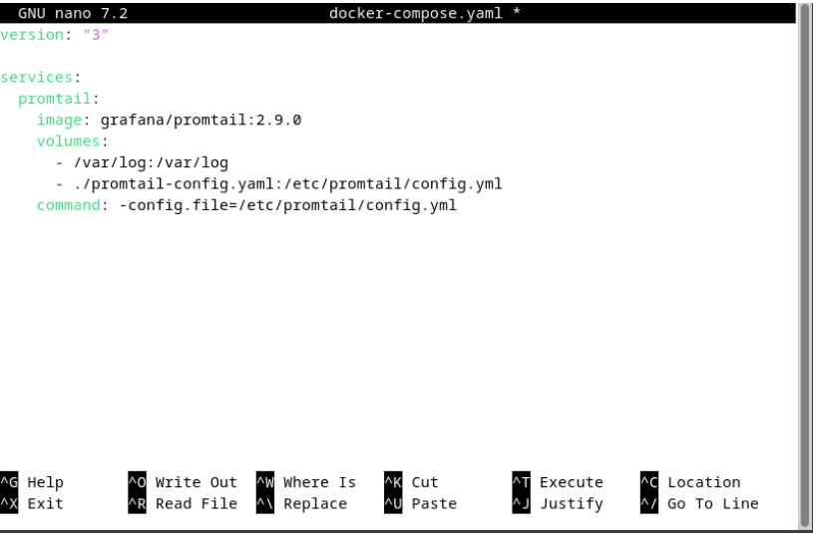

3.5 Запустим promtail на клиенте

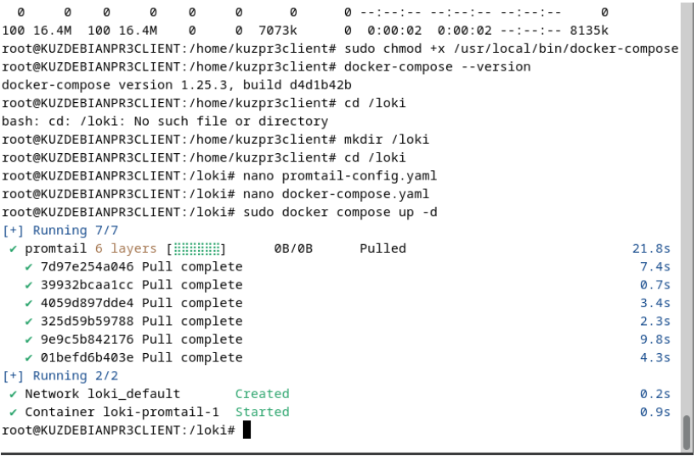

3.6 Просмотрим логи клиента в Grafana

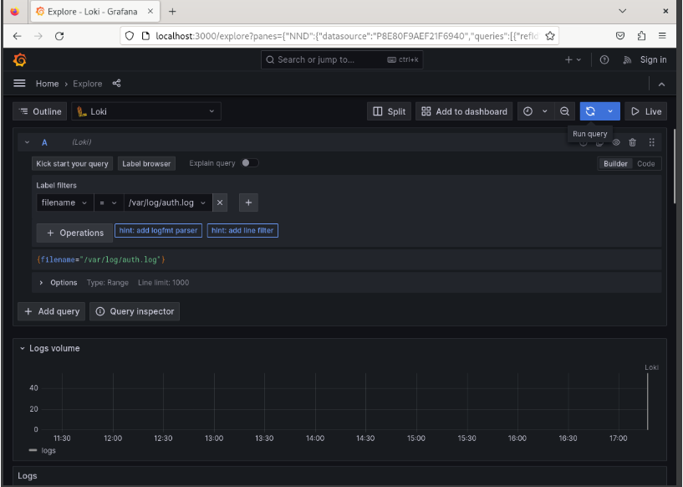

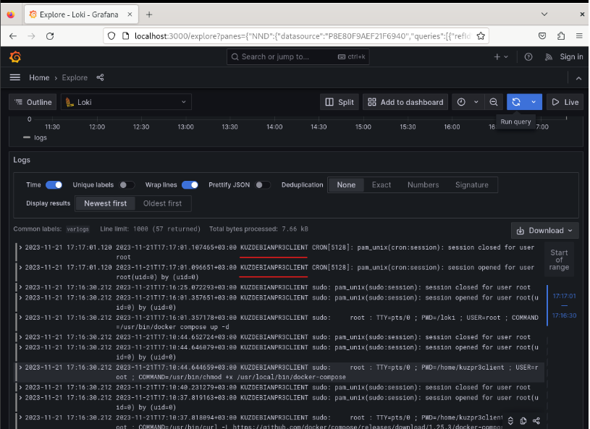

1. Установим и настроим получение логов на сервере с использованием Signoz

Установка Signoz по инструкции с сайта: <https://signoz.io/docs/install/docker/#install-signoz-using-docker-compose>

4.1 Запустим Signoz

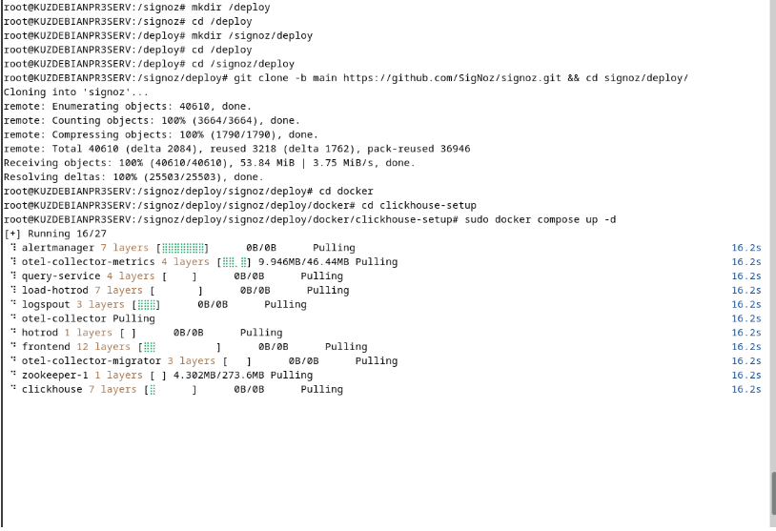

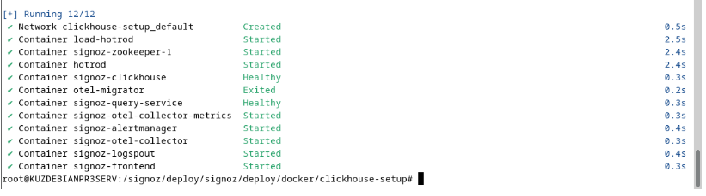

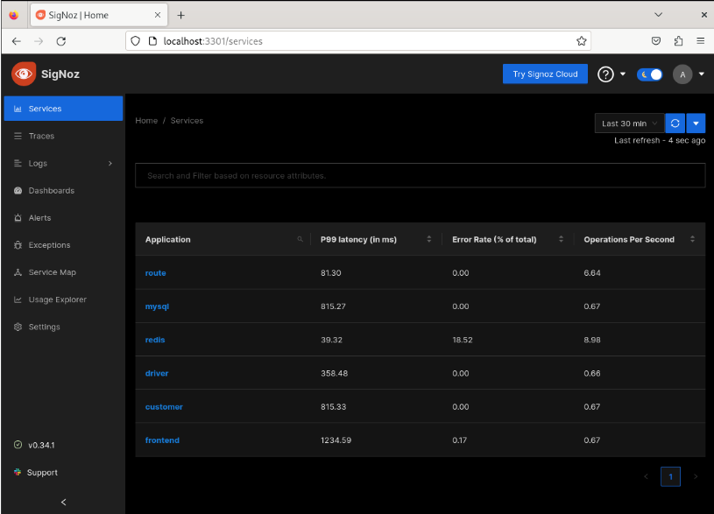

4.2 Отредактируем конфигурации на клиенте для отправки данных в Signoz

Установка приложения sample-nodejs-app согласно инструкции с сайта: <https://github.com/SigNoz/sample-nodejs-app/>

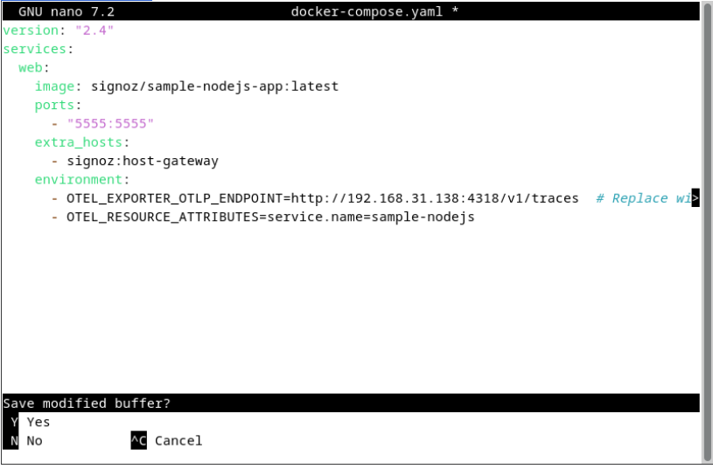

4.3 Запустим клиентское приложение sample-nodejs-app

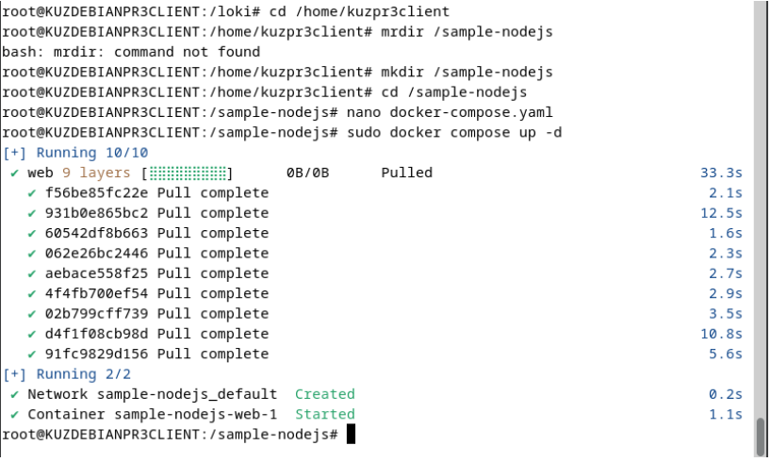

4.4 Проверим получение логов в Signoz

